Тема: «Занимательная сенсорика»
Сенсорная игра - это простой и увлекательный способ для детей исследовать свои различные чувства, движения и многое другое в неструктурированной обстановке. Дети естественным образом изучают текстуры, вкусы, звуки и запахи с помощью практического обучения, которое помогает развить когнитивные навыки. Экспериментируя с различными материалами и манипуляциями, дети могут практиковать навыки наблюдения, предсказывать и делать выводы.
В двух словах, сенсорная игра - это игра, которая стимулирует несколько чувств одновременно. Это помогает построить пути (или связи) между нервами в мозге, которые затем помогают заложить прочную основу для более сложных задач в дальнейшем.
Будучи взрослыми, наши органы чувств предоставляют нам жизненно важную информацию, которую мы используем для принятия решений тысячи раз в день. Мы можем воспринимать эту способность как должное и едва замечать ее, но именно по этой причине так важно помогать детям познавать свои собственные чувства.
Сенсорная игра включает в себя любую деятельность, которая стимулирует осязание, обоняние, вкус, зрение и слух маленького ребенка, а также все, что связано с движением и равновесием.
Сенсорная игра действительно ограничена только вашим собственным воображением, и, конечно, в отношении материалов и типов игр, соответствующих возрасту и способностям вашего ребенка, используется некоторый здравый смысл.
Дети начинают идентифицировать и распознавать определенные свойства объекта (жидкого или твердого) и могут устанавливать связи с другими объектами, имеющими то же сходство. Когда мы обсуждаем различные свойства и элементы каждого из них, это знакомит детей с новым словарным запасом. Это способствует развитию речи, в то время как физический акт смешивания, зачерпывания и просеивания укрепляет мелкую и грубую моторику.
Преимущества сенсорной игры
Сенсорные занятия, помимо того, что они веселы и интересны, они побуждают детей исследовать и экспериментировать. Кроме того, эти занятия помогают детям использовать «научный метод» наблюдения, формирования гипотез, экспериментов и выводов.
Сенсорная деятельность также позволяет детям совершенствовать свои пороговые значения для различной сенсорной информации, помогая их мозгу создавать более прочные связи с сенсорной информацией и узнавать, какие из них полезны, а какие можно отфильтровать.
Другие причины, по которым сенсорная игра полезна для детей:
- Сенсорная игра поддерживает развитие речи, когнитивный рост, навыки решения проблем и социальное взаимодействие;
- Развитие мелкой моторики. Манипулирование материалами и мелкими предметами отлично подходит для укрепления маленьких рук! Это также отлично подходит для обучения детей правильному надавливанию на различные текстуры;
- Этот тип игры помогает развивать и улучшать память;
- Сенсорная игра отлично подходит для успокоения встревоженного или расстроенного ребенка;
- Это помогает детям усваивать сенсорные атрибуты (горячее, холодное, липкое, сухое);
- Это помогает построить нервные связи в мозге;
- Это способствует развитию двигательных навыков;
- Он поддерживает развитие языка. По мере того как ребенок осваивает новый опыт, он знакомится с новыми понятиями и терминами;.
- Это поощряет «научное мышление» и решение проблем;
- Развивает навыки самоконтроля. Сенсорная игра нуждается в границах и правилах, которым необходимо обучать.
Желание участвовать в сенсорной игре естественно для детей, и его следует поощрять и поддерживать как дома, так и в условиях раннего обучения.
Лично мне нравятся сенсорные игровые занятия, так как они просты в настройке, как правило, требуют всего лишь нескольких предметов, которые, скорее всего, уже есть у вас дома. Да, некоторые идеи сенсорной игры запутанны, но, применяя простые меры для ограничения игрового пространства вашего ребенка, беспорядок, как правило, может быть ограничен.
Чтобы создать сенсорную корзину, возьмите пластиковый ящик для хранения и заполните его подходящими по возрасту предметами, такими как песок, крупа, ватные палочки и т.д. Добавьте другие мелкие предметы, такие как игрушки, лопатки, спичечные коробки, маленькие миски. Цель состоит в том, чтобы включить различные текстуры и тактильную стимуляцию, чтобы дети могли испытывать и взаимодействовать с ними.
Примеры сенсорных занятий для детей
Молочная Роспись
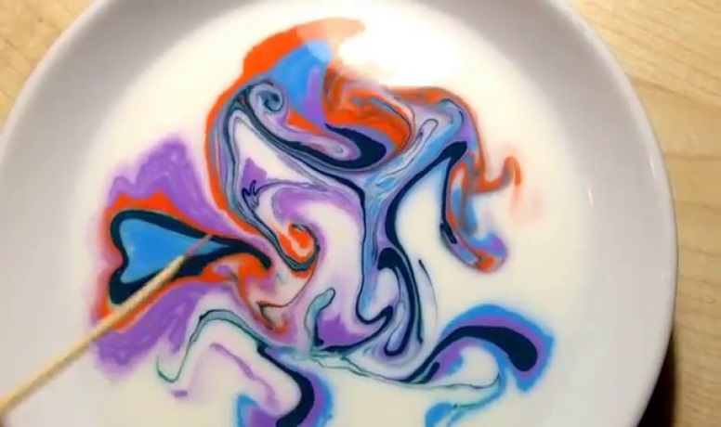
Если у вас дома есть один или два начинающих ученых, подумайте о проведении этого небольшого кухонного эксперимента. Вы можете создать свою собственную «живую картину», используя только молоко и пищевой краситель. Малышам понравится наблюдать, как цвета кружатся и смешиваются, как по волшебству, прямо у них на глазах. Для более внимательных мастеров попробуйте прижать чистый лист бумаги к окрашенному молоку, чтобы запечатлеть рисунок.
Совет: Молоко с высоким содержанием жира - лучшая основа для максимального завихрения и движения цвета.

Радужная Мыльная Пена
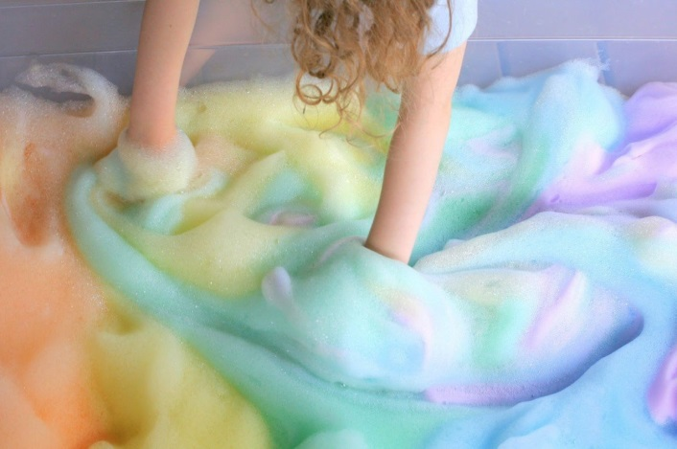
Для ароматной, красочной игры смешайте ароматизированный порошок желатина, теплую воду и мыло для мытья посуды. Прокручивайте смесь через блендер для получения пенистой, пузырящейся текстуры. Смешайте несколько разных цветов, затем добавьте их все в пластиковую корзину. Однако внимательно следите за малышами во время игр, сладкие запахи этих ароматизированных пенок заманчивы, но небезопасны для употребления.
Анти-стресс игрушка
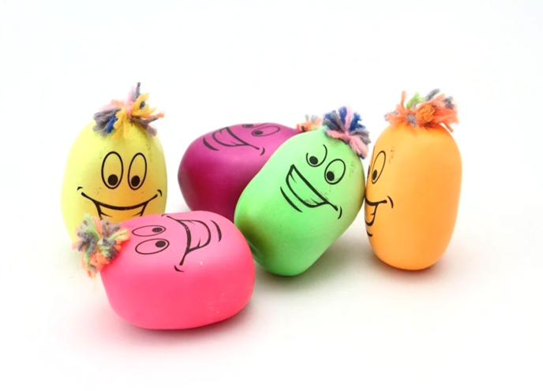
Кукурузный крахмал идеально подойдет в качестве наполнителя. Частично надуйте воздушный шар, затем осторожно насыпьте порошок в воронку. Дети могут помочь украсить игрушку (перманентный маркер идеально подходит). Процесс заполнения здесь может быть немного сложным, и его лучше оставить взрослым.
Раскопки динозавров
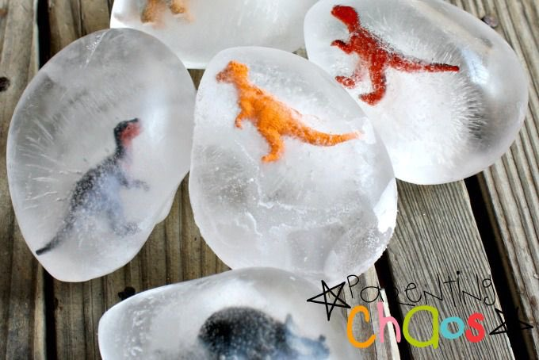
Заморозьте пластикового динозавра в миске с водой на ночь. После замораживания выньте кусок льда и положите в кастрюлю с крышкой (чтобы уменьшить беспорядок), затем попросите детей выкопать динозавра с помощью поваренной соли и кухонной утвари. Малыши усваивают ранние уроки естествознания, наблюдая, как соль помогает растопить лед, и их внимание не ослабнет, пока динозавр не вырвется на свободу.
Сенсорная бутылка
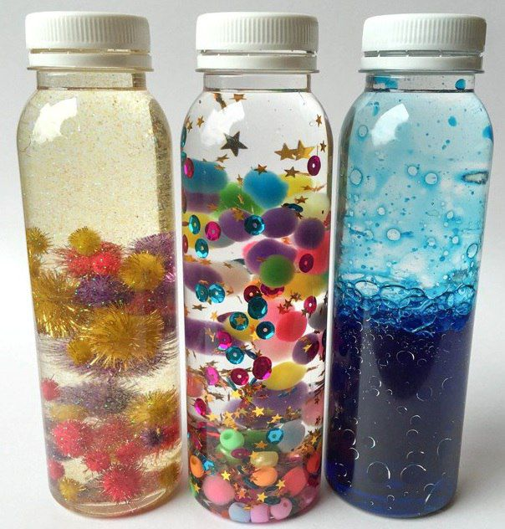
Достаньте чистую пластиковую бутылку, чтобы сделать расслабляющую, успокаивающую сенсорную игрушку для детей. Удалите все этикетки с бутылки, затем заполните водой, мылом для рук и еще большим количеством блесток. Дети могут настроить свои собственные бутылки для релаксации с помощью блестящих бусин, блесток или пищевых красителей. В крайнем случае, прозрачный гель для волос работает вместо мыла для рук. Чем больше мыла или геля для волос, тем медленнее перемещается содержимое бутылочки, поэтому поэкспериментируйте с различными рецептами, чтобы найти лучшие сочетания для вашего ребенка.
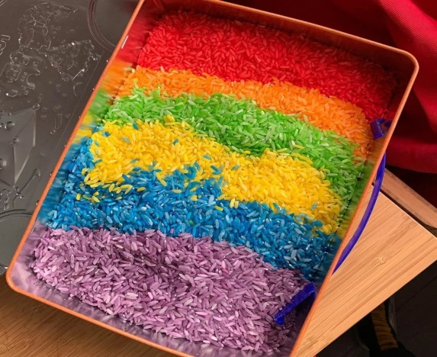
Радужный рис
Вовлеките детей в организацию этого занятия. Наблюдать за красочными трансформациями просто и весело. Разделите порции риса в пакеты для морозильной камеры, затем добавьте несколько капель пищевого красителя. Тщательно размажьте пищевой краситель по зернам риса, затем поставьте на несколько минут в духовку, чтобы закрепить краситель. Налейте разноцветный рис в пластиковую ванночку, и дети смогут создавать иллюстрации, строить башни или смешивать, а затем отделять зерна.
Кинетический песок
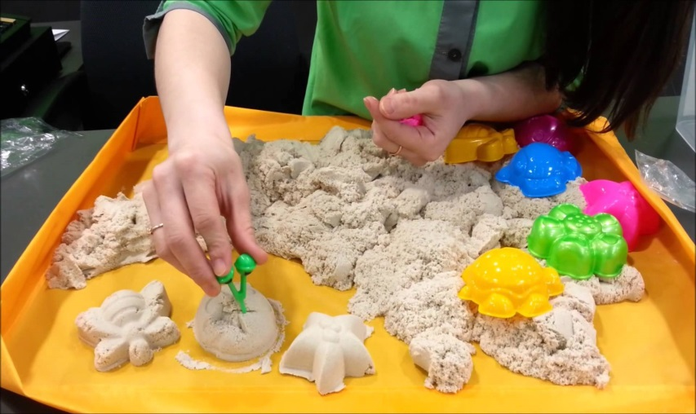
Принесите радость от ощущения совершенно новой текстуры своим малышам с помощью кинетического песка. Немного мягкий, немного твердый и очень веселый, кинетический песок может быть на 100 процентов самодельным и лепиться в большинстве форм. Смешайте мелкозернистый песок с кукурузным крахмалом, водой и мылом, чтобы получить скульптурный, податливый материал.
Сенсорное панно
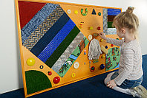
Используйте кусок картона, фанеры или даже пенокартона в качестве основы для собственной сенсорной доски. Прикрепите вещи, которые катятся, вещи, которые вы можете толкать, скручивать и т.д. Бросьте вызов детям, чтобы они сами нашли различные предметы домашнего обихода, которые можно прикрепить к доске, а затем добавьте готовую доску в игровую комнату для множества простых развлечений.
Идеи сенсорной активности необязательно должны быть сложными, чтобы быть эффективными. Эти рекомендации можно легко выполнить без большой подготовительной работы дома или в классе. Сенсорное исследование полезно для всех детей, но для детей с нарушениями сенсорной обработки оно является важной частью головоломки для лучшей сенсорной интеграции, предотвращения сенсорных сбоев и успешной навигации по окружающему миру.

